Grafická nadstavba AVR8 Burn-O-Mat
Milan Horkel

Grafická nadstavba AVR8 Burn-O-Mat pro programátor AVRDUDE je náhradou za AVRDUDE-GUI. Umožňuje pohodlné programování procesorů ATMEL včetně nastavování konfiguračních slov.

Úvodem
Programátor AVRDUDE je zahrnut do vývojového balíku WinAVR a umožňuje programování procesorů ATMEL pomocí mnoha programátorů (HW přípravků). Pro pohodlnější programování procesorů vznikl program AVRDUDE-GUI jako klikací nadstavba nad AVRDUDE aby se uživatel nemusel trápit s parametry programu AVRDUDE.
Bohužel tato grafická nadstavba se již nevyvíjí a vyvíjet patrně nebude (již 2 roky zůstala na verzi 0.2.0) a má některé neřešené chyby. Zejména problémy s programováním konfiguračních slov.

AVR8 Burn-O-Mat
Verze 1.4b ze 17.12.2006

Co umí AVR8 Burn-O-Mat
Tento program je náhradou starého programu AVRDUDE-GUI, tedy je to grafická nadstavba nad program AVRDUDE. Je napsaný zcela znova v jazyce JAVA a na rozdíl od AVRDUDE-GUI umí zobrazovat, nastavovat a programovat konfigurační slova procesů ATMEL řady AVR.

Instalace

Download
Program stáhneme ze stránky autora:
http://www.brischalle.de/avr8_burn-o-mat_avrdude_gui/avr8_burn_o_mat_avrdude_gui_en.html
Program vyžaduje jazyk JAVA alespoň verze 1.5, který je možno stáhnout zde:
http://java.sun.com/javase/downloads

Instalace
Program rozpakujeme do adresáře dle své volby (tam, kam dáváme programy, které nemají instalační program). Pro spouštění je připraven dávkový soubor nebo je možno spouštět přímo JAVA aplikaci AVR8_Burn_O_Mat.jar.
Můžeme do adresáře (typicky) "C:\Documents and Settings\All Users\Nabídka Start\Programy\AVR8 Burn-O-Mat\" dát odkaz na program AVR8_Burn_O_Mat.jar.lnk. Pak je již spouštění hračka.

Konfigurace
Konfigurace se provádí pomocí volby Settings/AVRDUDE. Mezi jednotlivými nastaveními je třeba program ukončit a spustit znovu aby se načetly změněné hodnoty.
Nově nainstalovaný program musíme naučit kde je nainstalovaný program AVRDUDE (soubor avrdude.exe) a kde má tento program konfigurační soubor (soubor avrdude.conf).
Dále nastavíme používaný programátor (například picoweb) a použitý port (například lpt1).

Použití
Použití je triviální, s chutí do toho.
Hlavní dialog:
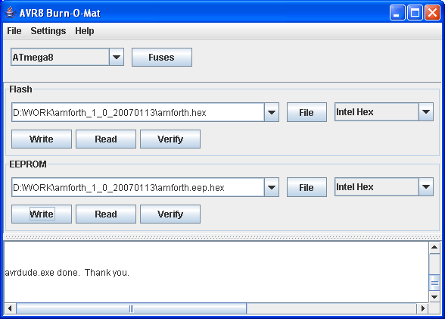
Dialog pro nastavování přepínačů:
